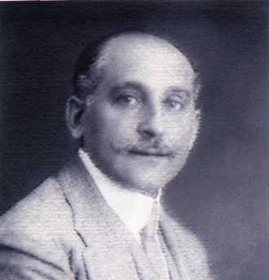
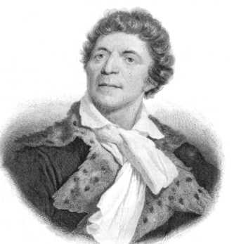
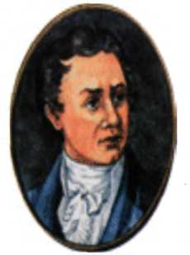
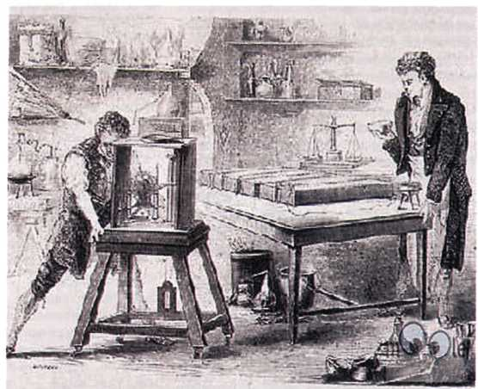
Впервые эту опасность установил профессор Петербургской медико-хирургической академии Василий Владимирович Петров (фото 4): при сборке в физической лаборатории высоковольтной гальванической батареи (по современным представлениям U я 1700 В) получил электрический удар и потерял сознание (фото 5). Этот случай он опи-
Фото 6. Стефан Еллинек
Фото 3. Жан-Поль Марат
Фото 4. В. В. Петров
Фото 5. Опыт профессора В. В. Петрова
Из истории электробезопасности. 125-летию начала профилактики электротравматизма в России
ГАБДРЛХМАНОВ Ф. И., канд. эконом, наук,
председатель НО «Межрегиональная ассоциация охраны труда»
Республика Татарстан, г. Казань
МИНГАЛИЕВ 3. С, руководитель контакт-центра ОАО «Сетевая компания»
420094, Республика Татарстан, г. Казань, ул. Бондаренко, 3; mingaliev63@mail.ru
правительству при расследовании дел по применению электростатического электричества. Англичанин А. Уориш, итальянцы Л. Гальвани, Д. Полетто, А. Вольта и другие учёные установили, что на человека действует разряд, полученный не только от источника статического электричества, но и от электрохимического элемента. Но никто из исследователей не указал на опасность этого воздействия на человека.
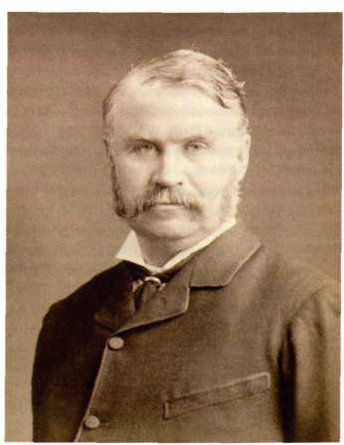
С
амые первые научные опыты с электричеством, показали, что человечество вместе с новым видом энергии, облегчающим ему быт, получило и источник большой опасности для жизни и здоровья. 6 августа 1753 г. во время грозы при исследовании атмосферного электричества, погиб Георг Вильгельм Рихман, российский физик, соратник Михаила Васильевича Ломоносова (фото 1). Это был первый известный случай гибели человека при проведении электрических экспериментов. Изобретённый учёным «электрический указатель» — прообраз электроскопа — не был заземлён. Тогда это не считалось нарушением правил электробезопасности — как таковых их не было, учёные работали «наощупь», так как они были первопроходцами. Именно они, изучая атмосферное электричество, Ломоносов и Рихман — в России, Франклин — в Америке в 1749 — 1753 гг. предложили идею стержневого молниеотвода, отводящего ток молнии в землю. Это был прототип первого электрозащитного средства.
Фото 2. Уильям Гильберт
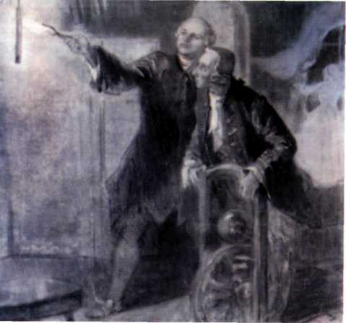
Фото 1. Г. В. Рихман и М. В. Ломоносов
Действие электричества на человека первым начал исследовать ещё в конце XVI века английский физик и лейб-медик Уильям Гильберт (фото 2). Первым воздействие электрического разряда на человека описал Жан-Поль Марат (фото 3) в докладе французскому
сал и опубликовал в журнале академии в 1803 г. А после сам профессор В. В. Петров и учёные других стран приступили к систематическому изучению действия электрического тока на организм животного и человека [1].
Так появилась проблема электробезопасности, породившая первые правила безопасности, которые предлагали в качестве основной меры безопасности применять ограждение токоведу-щих частей от прикосновения. Кстати, Василий Петров одним из первых в мире начал разработку защиты от тока — изоляции для проводников из сургуча или воска¹.
В 1863 г. француз Л еру а де Меркюр привёл описание производственной электротравмы от постоянного тока, а в 1882 г. австрийский ученый Стефан Еллинек (фото 6), основоположник научной электробезопасности, — первую электротравму от переменного тока. Именно ему принадлежит знаменитая фраза: «Не всякий ток убивает, но всякий ток может убить». Он же статистически и экспериментально доказал, что решающую роль часто играет фактор внимания — по существу, тяжесть исхода обуславливается состоянием нервной системы в момент поражения: осведомлённый о возможной опасности — всё равно, что вооружённый.
Уже в первые годы развития электротехники выявлена меньшая опасность постоянного тока. Вот что об этом писал русский электротехник Владимир Николаевич Чиколев (фото 7) в статье «История электрического освещения»: «При постоянных токах, какого бы напряжения они не достигали, невозможны несчастные, иногда смертельные случаи, как при переменных токах» [2]. В. Н. Чиколев считал, что электрический ток опасен не только величиной, но и характером его нарастания, причём последнее представляет большую опасность. Тем самым он предугадал основу современного представления о механизме электротравмы.
>~ юои г. журнал «электричество», а позже и журнал «Электротехник» начали печатать описания поражений не только от молнии и приборов статического электричества, а при соприкосновении с токоведущими частями сети или электроустановки. В журнале «Электротехник» только за период с 1898 по 1903 г. приведены данные более чем о 20 электротравмах, сопровождавшихся тяжёлым исходом [1].
Опасность поражения электрическим током при эксплуатации электротехнического оборудования возникла лишь в результате широкого применения переменного тока частотой 50 Гц. Однако обстоятельных данных о меха-
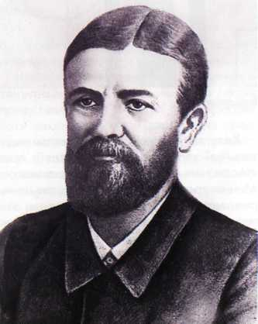
Фото 7. В. Н. Чиколев
низме действия электрического тока на человека в то время ещё не было. Неизвестны были и достаточно простые и эффективные защитные мероприятия.
В последней четверти XIX века начинаются многочисленные опыты на животных для изучения механизма поражения электрическим током и определения пороговых значений тока и напряжения, необходимые для создания защитных мероприятий. В конечном итоге были классифицированы степени воздействия тока. Наряду с поражением в результате однофазного или двухфазного прикосновения к токоведущим элементам, — обнаружено явление шагового напряжения.
Параллельно научным изысканиям разрабатывается законодательная база, развивается инженерная мысль. 12 августа 1885 г. приняты «Временные правила канализации электрического тока большой силы и устройства проводов и прочих приспособлений для электрического освещения». Инициатива и основная работа по составлению
данного акта, связана с электротехническим отделом Императорского Русского технического общества (ИРТО), который начал свою деятельность в 1880 г. 2 января 1891 г. Совет ИРТО утвердил выработанные отделом «Временные правила относительно мер предосторожности при устройстве и пользовании электрическим освещением», которые носили лишь рекомендательный характер [3], но положили начало профилактике электротравматизма в России.
В конце XIX века в России появилось защитное заземление, как одно из основных мер электробезопасности. В 1893 г. русский инженер Роберт Эдуардович Классон (фото 8), впервые в мировой практике объединил корпус электродвигателя с землёй посредством металлического проводника, соединённого со стержнем, заглублённым в землю. Скоро в арсенале электриков появляются и приспособления для короткого замыкания и заземления воздушных проводов [4]. С тех пор требование применять защитное заземление в электроустановках обязательно в правилах безопасности всех стран.
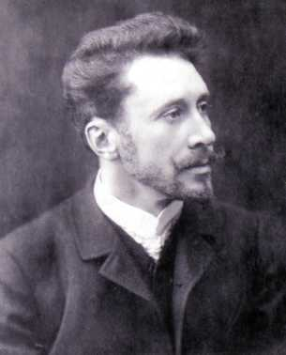
Фото 8. Р. Э. Классон
В 90-х годах XIX века по инициативе российского физика Павла Дмитриевича Войнаровского (фото 9) началась разработка правил пользования электрическими устройствами высокого напряжения (до 3000 В). 8 июля 1898 г. были утверждены первые официальные законодательные документы, относившиеся как к технике безопасности при устройстве и эксплуатации высоковольтных установок, так и к технике высокого напряжения. Тогда было принято весьма прогрессивное по тому времени предложение об обстоятельном расследовании всех случаев поражения людей электрическим током и молнией. Вынесенные съездом решения относительно пользования электрическими установками и сетями привлекли внимание к профилактике электротравм. Правила и далее расширялись

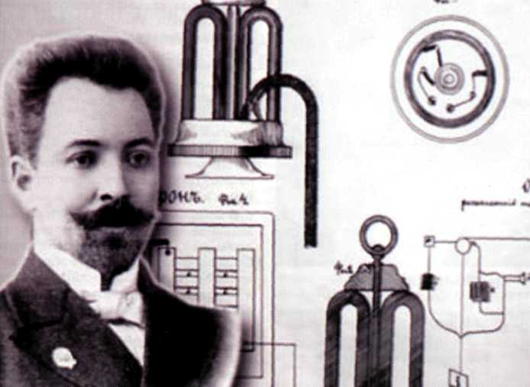
бутилового каучука, неопрена, поливи-нилхлорида, нитрила и их комбинаций². Как ни странно, но электромонтёры защитные каски одели намного позже представителей многих профессий, хотя эволюция этого защитного средства напрямую связана с электричеством. Защитные каски были придуманы в начале 1900-х годов, и, на тот момент, их производили из алюминия, ибо его считали самым плотным из существовавших материалов. Электричество стало причиной отказа от алюминиевых касок — металл отличается идеальной проводимостью тока, и рабочие часто получали серьёзные электрические травмы.
Хотя эти правила носили рекомендательный характер, их авторитет в профессиональной среде был очень высок. Министерство торговли официально их рекомендовало при техническом выполнении издаваемых им Правил электробезопасности [3].
При Советской власти вопросам охраны труда уделялось большое внимание. Уже в декабре 1918 г. издан первый Кодекс законов о труде, в который были включены все постановления об охране труда. В 30-х годах происходит исключительно важное для развития электробезопасности событие — в СССР разрабатываются и внедряются «Правила технической эксплуатации электрических станций и сетей» [5]. После их выхода проведение ряда организационных мероприятий по технике безопасности становится обязательным для электрических станций и сетей всех ведомств. К концу 30-х годов относится разработка «Правил технической эксплуатации электрооборудования промышленных предприятий». Чёткая и технически грамотная регламентация эксплуатации электрооборудования сыграла весьма важную роль. Даже в трудные годы Великой Отечественной войны и послевоенное время, когда оборудование эксплуатировали с большой перегрузкой, возросла протяжённость временных сетей, и в промышленность пришло много молодых, неопытных рабочих, электротравматизм не увеличился (фото 10).
Огромное значение для повышения электробезопасности в промышленности и энергосистемах имеют вышедшие в 1961 г. и обязательные для всех предприятий и ведомств «Правила технической эксплуатации и безопасности
Фото 9. П. Д. Войнаровский
и дополнялись с учётом результатов новых исследований по электротехнике, проводившихся в ту пору.
Второй электротехнический съезд принял ряд принципиальных решений, относившихся к безопасному обслуживанию электроустановок. Так, за низкое было принято напряжение ниже 250 В относительно земли, для повышенного установлены пределы 250 -- 750 В, а для высокого — выше 750 В. Предлагая нормирование пределов напряжения, правила учитывали и необходимость снабжения электротехнических установок защитными средствами, создавая тем самым основы электробезопасности.
В 1911 - 1912 гг. в Петербурге произошло несколько случаев электротравм, от которых пострадал персонал, обслуживавший электрооборудование театров и кинематографов. Обстоятельства их возникновения были подробно изучены электротехническим отделом ИРТО и были разработаны специальные правила безопасности при обслуживании электрооборудования таких предприятий.
Шестой Всероссийский электротехнический съезд (1910- 1911), утвердил собственные Правила и нормы для электротехнических сооружений сильных токов низкого и высокого напряжения. Под таким общим названием были объединены правила устройства электротехнических сооружений и эксплуатации электрических устройств сильных токов, нормальные условия для включения двигателей в сеть центральных электрических станций общественного пользования, нормы для устройства линий воздушных проводов, а также ещё 10 других документов.
обслуживания электроустановок промышленных предприятий» и вышедшее в 1969 г. новое, переработанное издание «Правил технической эксплуатации электростанций и сетей» (фото 11).
Параллельно с развитием и совершенствованием правил электробезопасности изменяются специальная одежда и средства защиты. Как и в остальных областях науки и техники современные технологии добавили улучшения и подкорректировали процесс формирования средств индивидуальной защиты от поражения электрическим током.
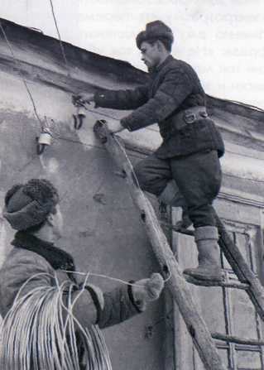
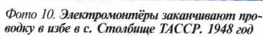
Ксавье Жювен стал первым мастером, осуществившим промышленное производство перчаток. Изучив в больнице руки умерших пациентов, он пер-
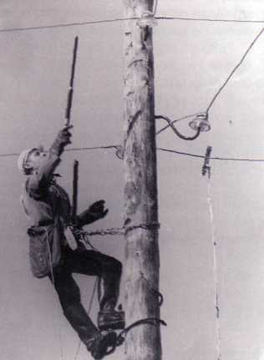
Фото П. Соревнования электромонтёров РЭУ «Татэнерго» на Чистопольском полигоне. 1972 год
вым ввёл типовые размеры, изобрёл способ раскроя перчаток из целого куска кожи или ткани. В 1807 г. Джеймс Винтер получил патент на специальную машину для их пошива. Почти одновременно на свет появились резиновые растягивающиеся перчатки.
На стыке XIX - XX веков в качестве защитных средств появились резиновые перчатки, коврики и башмаки (калоши). Вот как описывались меры предосторожности при работе на установках высокого напряжения в начале XX века. «Прикасаться во время действия установки до основы динамо-машин и трансформаторов, до ящиков, заключающих приборы, до арматур проводов высокого напряжения и т. д. — можно лишь в том случае, если эти предметы соединены с землёй, хотя бы даже прикасающееся лицо было хорошо изолировано, как напр, стояло бы на доске, поставленной на фарфоровые изоляторы. Резиновые башмаки и перчатки, употребляемые, как мера предосторожности, должны быть в безупречном состоянии... Для вставления предохранителей высокого напряжения следует пользоваться изолированными щипцами или чем-нибудь подобным» [4].
Для работы с электроустановками применяли только специальные перчатки и калоши. Предназначенные для других целей (дождевые галоши, резиновые сапоги и т. д.), в качестве защитных средств — не допускались, так как не обладали необходимой электрической прочностью, что связано с толщиной резины и её составом (фото 12).
До 1963 г. в качестве защитных применялись перчатки, клееные из плоской резины. Далее начали выпускаться бесшовные перчатки по ГОСТ 9809—61, изготовленные из латекса способом макания. Перчатки изготавливали на болванках, имеющих форму руки в наиболее естественном положении (со слегка согнутыми пальцами). Такая форма обеспечивала удобное положение руки в перчатке, меньше утомляла работающего, так как не приходится прикладывать дополнительное усилие пальцами, чтобы привести перчатку в соответствие с положением руки [6].
Диэлектрическая обувь тесно связана с развитием резиновой и полимерной промышленности. Диэлектрические боты возникли в середине XX века и с успехом используются до сих пор. В 1989 г. Клайд Батарст и Джеймс Форт предложили модернизированные диэлектрические боты с использованием двухслойной резины. А в 1997 г. Джеффри Купер и Рэй Хансен запатентовали всесторонне защищенные ботинки (в том числе и от поражения электрическим током), изготовленные из
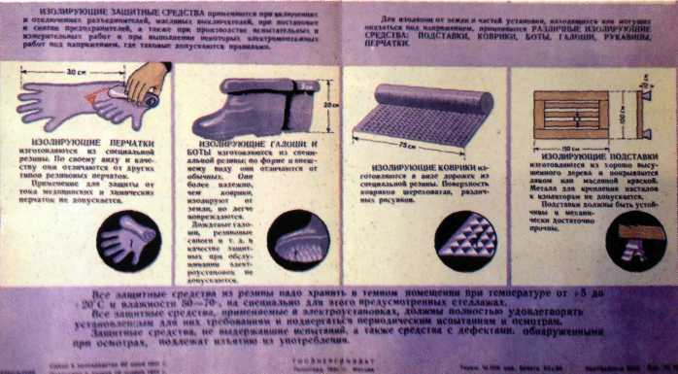
Фото 12. Фрагмент учебной таблицы «Техника безопасности в электроустановках» 1951 года выпуска
В наше время специальная одежда — показатель основательности предприятия. А задумавшиеся над этим фактом ещё в 1741 году авторы Суконного регламента писали: «... очень срамно видеть, что большее число мастеровых и работных людей так ободраны и плохо одеты, что некоторые из них насилу и целую рубаху на плечах имеют»³. В том же году фабрикантам было предложено выдать «всем сплошь равную одежду». Впрочем, с вычетом её стоимости из зарплаты самих «работных людей».
С течением времени специальная одежда прочно входит в производственную сферу и становится неизмен-
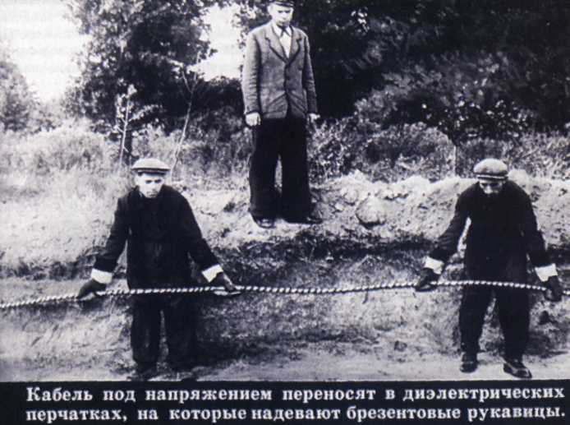
Фото 13. Фрагмент диафильма «Электробезопасность при производстве работ в районах электрических сетей». 1976 год

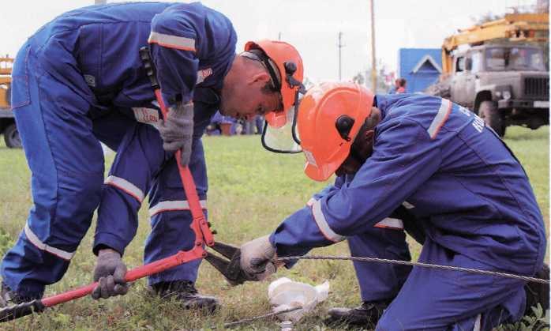
Фото 14. Системные соревнования электромонтёров ОАО «Сетевая компания». Полигон Тетюши. 2012 год
ным атрибутом технологического процесса. Этому способствует развитие дизайнерских и инженерных поисков, совмещение защитных свойств, полезности и красоты в подходе к созданию спецодежды. Например, постоянный поиск материалов со свойствами, позволяющими защитить человека от электрической дуги, имеет долгую историю, так как речь шла о сохранении жизни и здоровья многих энергетиков (фото 13). При выполнении переключений в электроустановках из-за случайных ошибочных действий оперативных работников, неоднократно имели место случаи внезапного возникновения электрической дуги, от воздействия которой многие получали ожоги разной степени тяжести и даже смертельные электротравмы.
В результате исследований были созданы и успешно эксплуатировались различные комплекты одежды для защиты от пагубного воздействия электрического поля, хотя они порой имели совсем другое назначение. Сначала в целях безопасности специальную одежду электриков начали специально пропитывать термостойкими составами. А в 1960-х годах в лаборатории компании DuPont впервые было получено синтетическое волокно высокой механической и термической прочности арамид⁴. Эти волокна, вследствие способности противостоять пагубным воздействиям электрической дуги оказались наиболее пригодными для создания термостойкой защитной одежды⁵. Аналог фени-пон, разработанный в 80-е годы про-
шлого столетия в СССР, к сожалению, с 1997 года не выпускается [7].
Специальная одежда, способная не только выдерживать высокую температуру электрической дуги, но и в значительной мере снижать интенсивность электронного потока дуги за счёт особого молекулярного строения волокна, появилась на рынке в конце 70-х годов XX века. Как следствие, за последние 10-15 лет, ситуация с электротравматизмом, вызванным действием электрической дуги, существенно улучшилась в связи с началом применения индивидуальных термозащитных комплектов одежды, изготовленных из таких материалов. Применение подобной спецодежды — теперь обязательно. Так в Финляндии ещё в 1986 г. введены требования обязательного применения при работе в условиях риска возникновения электрической дуги специальной огнестойкой одежды [9].
В настоящее время параллельно существуют оба способа создания термостойкой спецодежды — из хлопчатобумажных тканей с пропитками и из тканей на основе арамидных волокон. Хлопковые и смесовые ткани приобретают термостойкость путём нанесения антипиренов (химических составов, замедляющих горение) на готовую ткань, пряжу или непосредственно в волокно. Антипирен «активизируется» при высоких температурах, вызывая обугливание и выделение газов, которые сдерживают процесс горения. В процессе эксплуатации спецодежды защитные свойства этих тканей могут снижаться. А вот огнестойкость арамидных волокон обеспечивается их химической формулой. В результате огнезащитные свойства такой ткани сохраняются на протяжении всего срока эксплуатации спецодежды.
Выбор материала спецодежды обусловлен состоянием оборудования и распространённостью автоматических систем переключения в электроустановках. У нас большинство оперативных переключений по-прежнему выполняется вручную, поэтому высок уровень рисков, связанных с возникновением электрической дуги. Именно поэтому в России практически все энергокомпании выбирают костюмы из арамид-ной ткани.
История развития электробезопасности и профилактики электротравматизма ясно показывает, что даже самые тщательно проработанные технические меры, лучшие средства индивидуальной защиты и высокотехнологичная спецодежда не в состоянии исключить риск получения электротравмы. Сколько бы мы не ограждали, не обременяли всевозможными правилами работника при работе на электроустановках, человеческий фактор будет присутствовать всегда. Специалист-энергетик, прежде всего, должен сам нести ответственность за сохранение своей жизни и здоровья и строго соблюдать правила охраны труда и техники безопасности, требования по применению СИЗ и специальной одежды (фото 14).
Берегите себя! Будьте здоровы!
СПИСОК ЛИТЕРАТУРЫ
- Манойлов 8. Е. Основы электро
безопасности. 3-е изд. — Л.: Энергия,
1976. — 344 с.
- Шатвлен М. А. Русские электро
техники. — Л.: Государственное энерге
тическое издательство, 1949.
- Грищенко А. И., Зиноватный П. С.
Энергетическое право России (Право
вое регулирование электроэнергетики
в 1885 - 1918 гг.). — М.: Юрист, 2008.
- Гайсберг С. Ф. Карманная книжка
для установщиковъ Электрическаго осве-
щен'|я. 6-е русское издание. — С.-Петер-
бургъ: Издан1е К. Л. Риккера, 1909.
- Князевский Б. А., Марусова Т. П.,
Шипунов Н. В., Чекалин Н. А. Охрана
труда в электроустановках. — М.: Энер
гия, 1970.
- Чернев К. К. Применение защит
ных средств в электроустановках // Биб
лиотека электромонтёра. Вып. 91. —
М. - Л.: Государственное энергетиче
ское издательство, 1963.
- Королькова В. И. Техника безопас
ности в электроустановках. Учебные таб
лицы. — М. - Л.: Государственное энер
гетическое издательство, 1956.
- Электробезопасность при произ
водстве работ в районах электрических
сетей. — М.: Студия «Диафильм» Гос
кино СССР, 1979.
- Белякова С. Безопасное электри
чество: одежда диктует поведение //
Электротехнический рынок. 2011.
№ 6(42), ноябрь - декабрь.

